题号 | 一 | 二 | 三 | 总成绩
得分
阅卷人
复核人
一、填空题（共20分，每小题4分）
得分

1.已知函数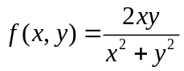，则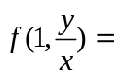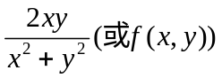；
2.如果在上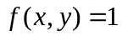，记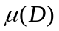为的面积，则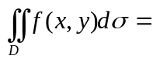；
3.设为圆周，则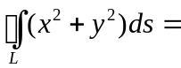；
4.级数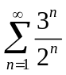是发散的；（收敛与发散二者选一）
5.一曲线在点处的切线的斜率等于该点的横坐标与纵坐标之和，列出该曲 线的微分方程为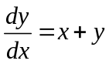．
二、解答题（共70分，每小题7分）
得分

1.设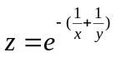，求证：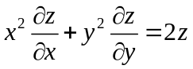；
证明 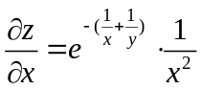， ３分
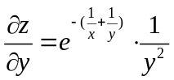 ６分
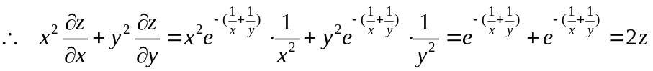 ７分
2.求函数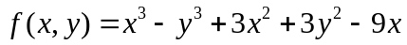的极值；
解 先解方程组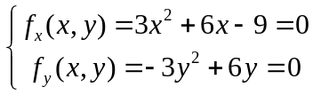，
求得驻点为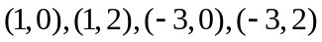． ３分
再求出二阶偏导数
４分
驻点 | 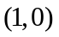 | 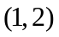 | 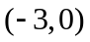 | 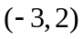
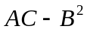的符号 | ＋ | － | － | ＋
函数的符号 | ＋ |  |  | －
极值情况 | 极小值 | 无极值 | 无极值 | 极大值
所以函数的极小值为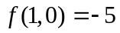，极大值为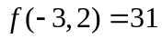． ７分
3.证明：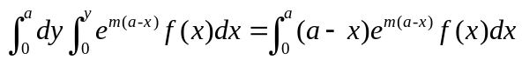；
证明 交换积分次序得
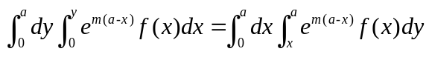 ４分
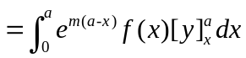 ６分
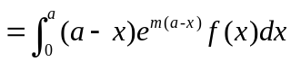 ７分
4.计算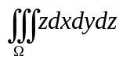，其中是由锥面和平面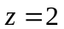所围闭区域；
解 利用柱面坐标计算：
＝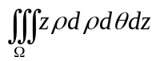 １分
＝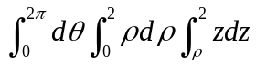 ５分
＝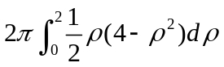＝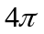 ７分
注意：此题也可用“先二后一”的方法计算
5.计算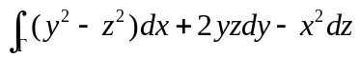，其中是曲线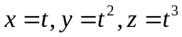上由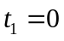到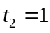的一段弧；
解
＝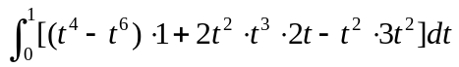 ３分
＝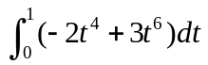 ５分
＝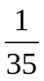 ７分
6.计算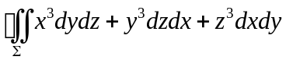，其中为球面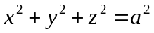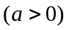的外侧；
解 由高斯公式得
＝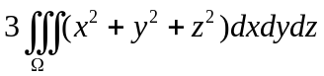 ３分
＝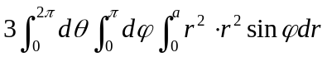 ５分
＝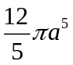 ７分
7.判别级数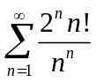的敛散性；
解：因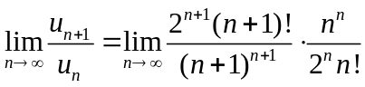 1分
=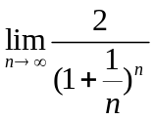 3分
=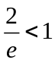 5分
故级数收敛 7分
8.将函数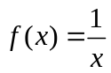展开成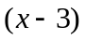的幂级数，并指出其收敛域；
解 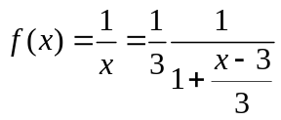 2分
=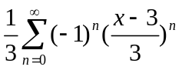 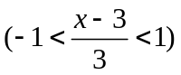 5分
=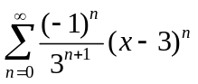 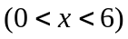 7分
9.解微分方程的初值问题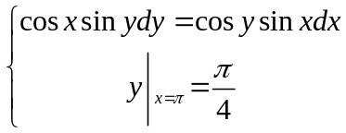；
解 分离变量得 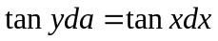 2分
积分得 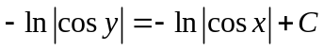
通解为 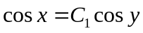 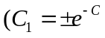） 5分
由初始条件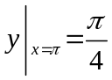得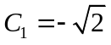 6分
故所求特解为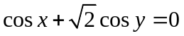 7分
10.求微分方程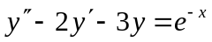的通解．
解 对应齐次方程为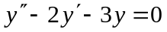，它的特征方程为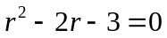，它的根为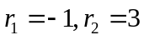，齐次通解为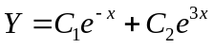 ４分
原方程的特解可设为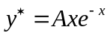，代入方程中求得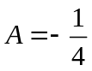，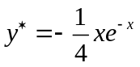
所求方程的通解为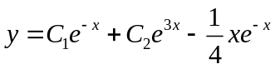． ７分
三、解下列各题（共10分，每小题5分）
得分

1.设在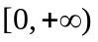上连续且满足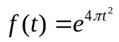+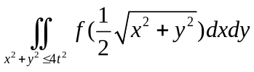，
求；
解 由于 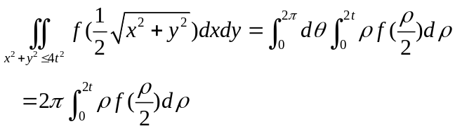 １分
所以有 ＋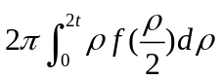 且 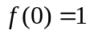 ２分
求导得 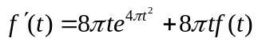 ３分
这是关于的一阶线性非齐次微分方程，其通解为
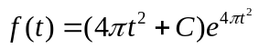 ４分
把代入上式得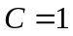，因此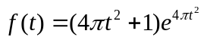 ５分
2.设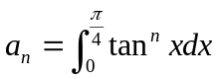，证明：对任意的常数，级数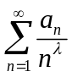收敛；
解 因为 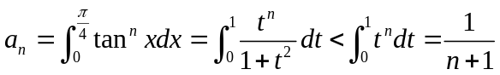 ２分
所以 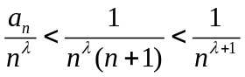，由于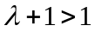知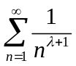收敛， ４分
从而收敛 ． ５分

